Nederlandse vulkanen
Sinds 2010 maken de BES-eilanden (Bonaire, Sint Eustatius en Saba) deel uit van Nederland. De twee vulkanen daar, de Quill op Sint Eustatius en de Mount Scenery op Saba, waren de reden dat het KNMI De Zeeuw heeft aangesteld als vulkanoloog. “Tegenwoordig groeit er een tropisch regenwoud in de krater van de Quill, maar niettemin blijft het een actieve vulkaan. En dus een risico voor de bevolking waar je maar beter op voorbereid kunt zijn.”
Beide Nederlandse vulkanen zijn actief. De Zeeuw: “Dat betekent dat ze in de afgelopen 10.000 jaar een keer zijn uitgebarsten. De kans dat dit binnenkort weer gebeurt, is klein. Maar als het gebeurt, zijn de gevolgen rampzalig.” In haar functie als vulkanoloog houdt De Zeeuw de autoriteiten van de eilanden op de hoogte van de toestand van de vulkanen. Zo kunnen in geval van nood maatregelen genomen worden. De Zeeuw: “Een uitbarsting is moeilijk precies te voorspellen, maar door veel verschillende metingen te doen vergroot je de mogelijkheid vulkanische onrust tijdig op te sporen.”
Metingen
Tot nu worden er alleen seismische metingen gedaan. “Met seismologie kun je niet alleen de kracht van aardschokken meten, maar je kunt er ook mee vaststellen of een vulkaan actief wordt.” Die seismische metingen gaat De Zeeuw uitbreiden met nog drie andere meetmethodes: temperatuurmetingen van warmwaterbronnen in de buurt van de vulkanen, Global Navigation Satellite System (GNSS) observaties en de InSAR-techniek.
De Zeeuw licht de drie meetmethodes verder toe: “Stijging van de temperatuur in de warmwaterbronnen kan wijzen op een toename van vulkanische activiteit. GNSS metingen gebruiken dezelfde techniek als een navigatiesysteem in de auto, je kunt er de positie van een bepaald punt mee vaststellen; alleen kan dit met GNSS tot op de cm-mm nauwkeurig. Het instrument staat op een vaste plaats dichtbij de vulkaan opgesteld, zo kun je vaststellen of de vulkaan vervormt of zwelt. En InSAR is een techniek waarbij je radarbeelden van het aardoppervlak gebruikt. Die beelden worden gemaakt door satellieten die om de aarde cirkelen op honderden kilometers hoogte. Door deze beelden met elkaar te vergelijken kunnen vervormingen van het aardoppervlak tot op de cm nauwkeurig worden vastgesteld.”

De eerste roodgloeiende lavastroom
Vulkanoloog bij het KNMI, hoe word je dat? De Zeeuw: “Mijn fascinatie voor vulkanen, ik weet nog precies wanneer dat begon. Ik studeerde geologie in Amsterdam en liep stage bij het vulkaanobservatorium op Hawaï. Daar zag ik voor het eerst een roodgloeiende lavastroom van dichtbij. Ik hoorde het knetterende geluid, rook de typische zwavellucht en voelde de zinderende warmte. En ik was verkocht. Hier wilde ik meer van weten!” Na haar studie zwierf De Zeeuw een jaar lang van vulkaan naar vulkaan. “Ik ging naar de Filippijnen, naar IJsland, Indonesië en opnieuw naar Hawaï. Daarna ben ik gepromoveerd als vulkanoloog.” En toen kwam het KNMI voorbij, op zoek naar een vulkanoloog. De Zeeuw besloot voor die baan te gaan, en ze verhuisde terug naar Nederland.

TU Delft
Bij het opzetten en interpreteren van alle metingen komt veel kennis en deskundigheid kijken. De Zeeuw: “Op het KNMI ben ik de enige vulkanoloog. Daarom ben ik erg blij met mijn detachering bij de afdeling Geoscience and Remote Sensing voor één dag in de week.” Binnen deze aanstelling voert zij onder andere de observaties uit met de eerder genoemde InSAR-techniek. “Maar ook voor de andere metingen vind ik binnen de TU Delft allerlei specialisten waar ik mee kan sparren.”
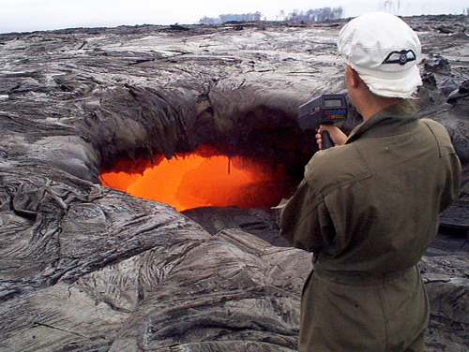

Vragen bij de tekst:
1. Nederland heeft een aantal actieve vulkanen. Waar in de wereld vinden we deze? Hoe heten ze?
2. Wetenschappers meten de vulkanen om te zien of ze actief worden. Hoe doen ze dat? Leg uit.
3. Waarom besloot de wetenschapper over wie het interview gaat vulkanen te gaan bestuderen?

